附件3：
网上报名方法
- 系统进入：
请务必使用搜狗浏览器登录网址：http://223.68.141.247:8070/ydh62/
输入用户名：见附表， 密码：见附表， 角色：参赛单位。特别提醒，进入系统后，请先修改初始密码，否则造成信息泄露后果自负。报名时间：2017年10月17—27日
- 修改密码：
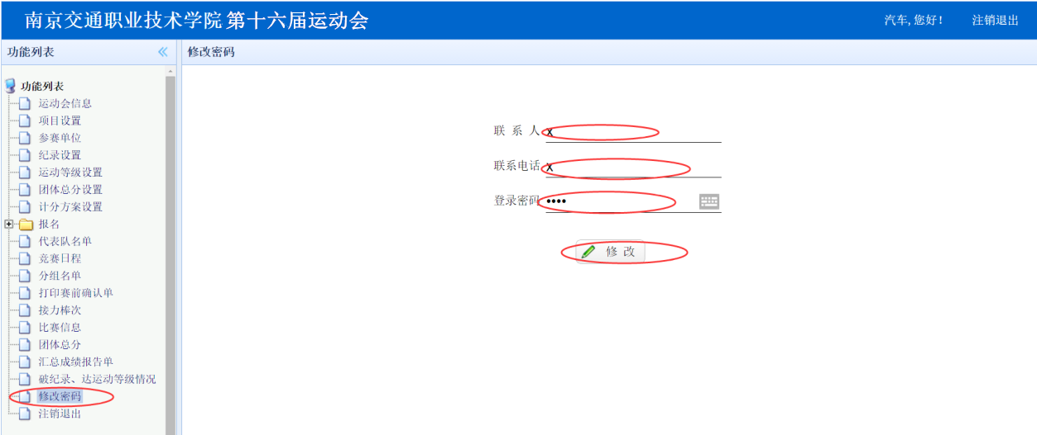进入系统后，点击菜单栏“修改密码”，输入联系人、联系电话、登录密码，点击“修改”。
- 工作人员报名：
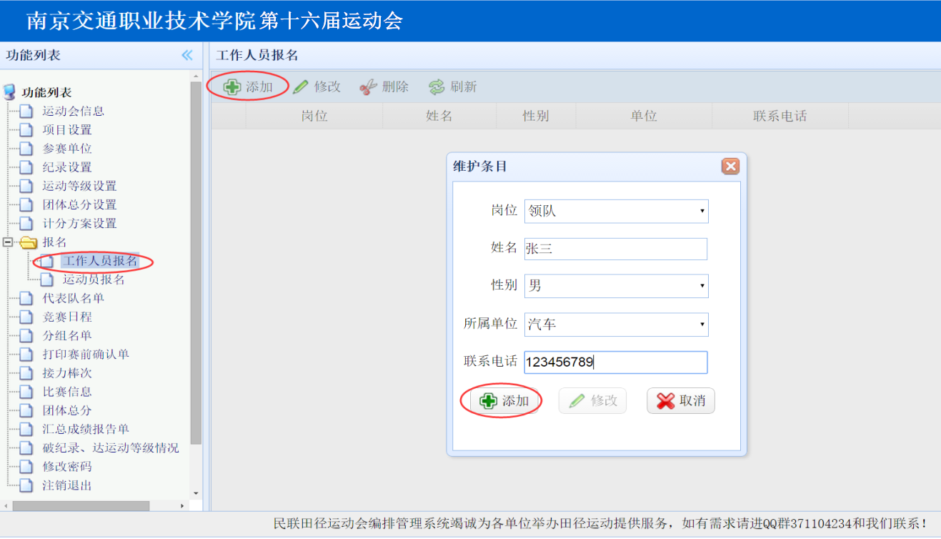
进入系统后，点击左侧菜单中部“报名管理”->“工作人员报名”，屏幕下方有如图所示:
选择“岗位”，输入姓名，选择性别，输入联系电话，最后点击“添加”，每单位限报3人,1名领队，2名教练。
- 运动员报名:
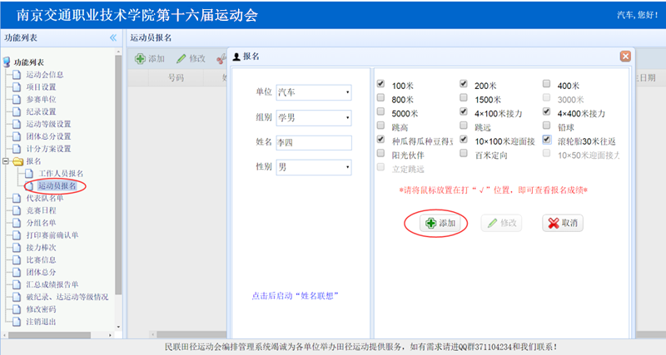
点击菜单 “报名管理”->“运动员报名”，点击“添加运动员”屏幕下方有如图所示:
选择组别，输入姓名，勾选项目，点击“添加”，完成一个人的报名，显示的号码是机器临时码最后我们统一编码(以秩序册为准)。教工集体项目在教工集体组报名，集体组别报名时如提示本单位已有同名人请在姓名后面加数字即可。
- 报名表上报：
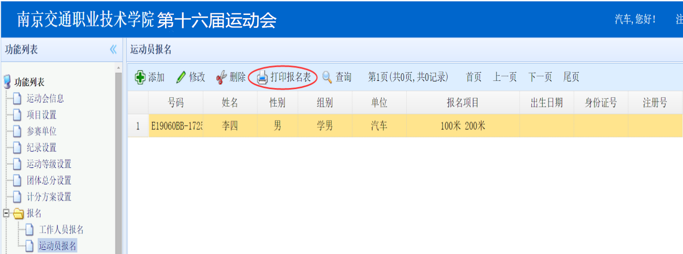
点击“打印报名表”按钮，根据提示打印报名表并请班主任签字上报。

- 在使用过程中，如有问题请加QQ：19955919 或者加入群535622213。
联系电话： 18168086286樊东声。

体育部

